Всероссийская олимпиада школьников 2024-2025 учебный год

Школьный этап. География, 6 классы, **задания**

Время выполнения 45 мин. Максимальное количество баллов – 31

**Все ответы перенесите в БЛАНК ОТВЕТОВ**

**Тестовый тур**

1. **Кто из ученых пришел к выводу о шарообразности Земли?**

А. Эратосфен

Б. Аристотель

В. Птолемей

Г. Страбон

**2. По орбите вокруг Солнца Земля совершает полный оборот за:**

А. День

Б. Сутки

В. Месяц

Г. Год

**3. Какого из указанных направлений по сторонам горизонта не существует?**

А. ЮЗ

Б. СВ

В. Ю

Г. СЮ

**4. Как называется прибор, который измеряет атмосферное давление?**

А. Барометр-анероид

Б. Флюгер

В. Гигрометр

Г. Компас

1. **Как называется схема земельного участка с указанием характеристик рельефа и с нанесёнными на неё значимыми объектами природного или искусственного происхождения? _______________________________**
2. **Кто после Ф.Магеллана совершил второе кругосветное плавание в 1577-1580 гг.?**

А. Васко да Гама

Б. Герард Меркатор

В. Френсис Дрейк

Г. Бартоломеу Диаш

**7. Как называется наука, изучающая льды?**

А. Геоморфология

Б. Гидрология

В. Климатология

Г. Гляциология

**8. Абсолютная высота – это:**

А. Превышение точки земной поверхности над уровнем моря.

Б. Превышение по вертикали одной точки на земной поверхности над другой.

В. Линии на карте, соединяющие точки с одинаковой высотой.

**9. К полезным ископаемым осадочного происхождения относится:**

А. Базальт

Б. Нефть

В. Гранит

Г. Мрамор

**10. Самый маленький по площади материк:**

А. Евразия

Б. Африка

В. Австралия

Г. Южная Америка

**11. Назовите океан, к бассейну которого относится Енисей _________________.**

**12. Какие из перечисленных объектов расположены на территории Евразии?**

А. Китай, Амазонка, Енисей;

Б. Амур, Австралия, Байкал,

В. Россия, Аппалачи, Виктория

Г. Гималаи, Байкал, Волга

**13. Из каких облаков идет ливневый дождь?**

А. Слоисто-дождевые

Б. Кучево-дождевые

В. Перистые

Г. Перисто-слоистые

**14.** В каком варианте все реки относятся к Красноярскому краю?

А. Енисей, Кан, Ангара

Б. Енисей, Ангара, Иртыш

В. Лена, Нижняя Тунгуска, Мана

Г. Мана, Терек, Кан

**15. Выберите рисунок, на котором изображена тундра:**

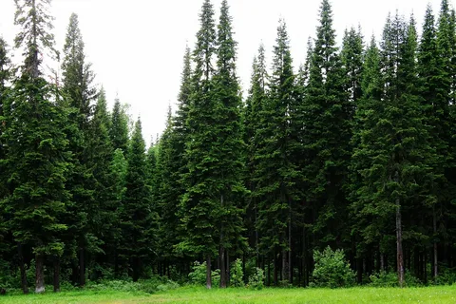 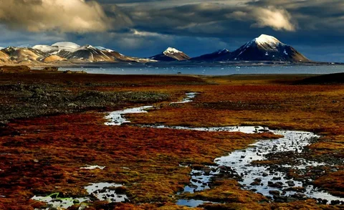

А Б

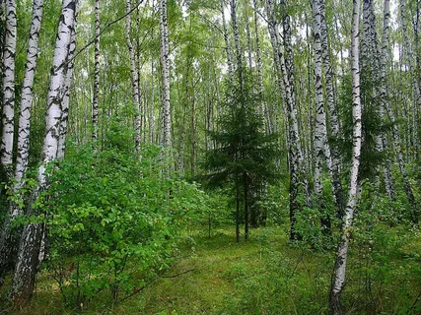 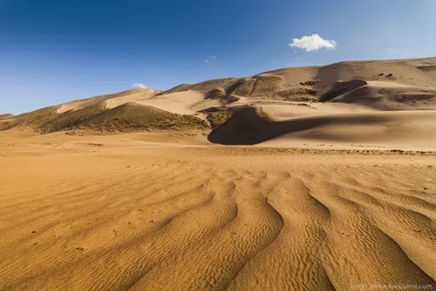

В Г

**Практический тур**

**Задание 1. Максимальное количество баллов–10.**

Перед вами топографический план местности. Ответьте на вопросы и занесите их в таблицу в бланке ответов.

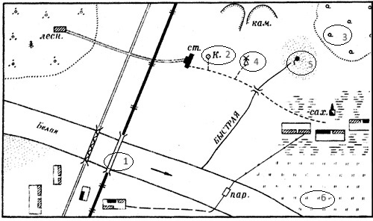

1. Подпишите условные обозначения плана местности, обозначенные цифрами в таблице в бланке ответов.

2. Что производит завод, изображенный на плане?

3) Какой тип дороги соединяет железнодорожную станцию с домиком лесника?

4) Какой тип моста соединяет автомобильную дорогу?

**Задание 2.**

Ниже приведены некоторые факты о материках нашей планеты. Определите материк по описанию. Результат оформите в таблице в бланке ответов.

1. Самый пустынный материк (без учета снежных пустынь Антарктиды).

2. Материк с самой большой численностью населения.

3. Материк, не имеющий коренного населения.

4. Материк – колыбель человечества.

5. Материк, где расположен самый высокий водопад в мире.

6. Материк, где расположен самый большой в мире речной каньон.

**Максимальное количество баллов – 6 баллов.**